Señor da Palabra e da vida
Xesús, Señor da Palabra e da vida,
neste domingo da Palabra de Deus,
bendicímoste pola túa presenza, misericordia,
lealdade e amor cara a nós.

Es un Deus fiel como o aseguras
por medio da Sagrada Escritura.
Nas súas páxinas temos a Palabra de salvación
que ilumina a existencia de todo crente,
o alento que nos impulsa cara á esperanza e a alegría.
A túa Palabra, Señor, é forza e loita, é sal,
é luz e é lévedo. É paz e harmonía,
é convocatoria xuvenil que invita á alegría.
un Dios fiel como lo aseguras.

Fai que valoremos, leamos e meditemos a Palabra de Deus
na que está recollida a historia da salvación.
Que realizaches coa humanidade.
Ensínanos a ser dóciles a ela
e a sabela pregoar con alegría
para que todos poidan coñecer e vivir
Porque as túas palabras. Señor, son espíritu e vida. Amén.

Te lo pedimos con María, reina de las Misiones. Amén.

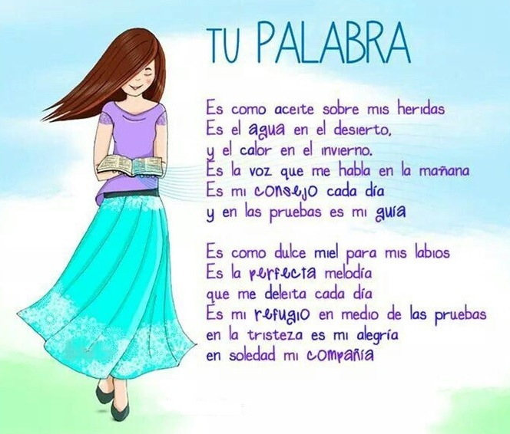

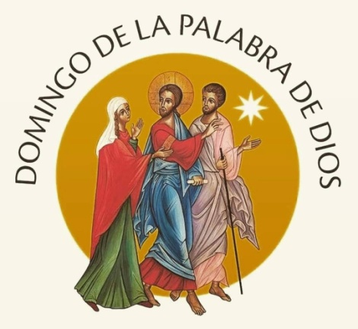
23-xaneiro-2022
ORDINARIO-3ºC
Lucas 1,1-4; 4,14-21
“O Espírito envíame a anunciar”

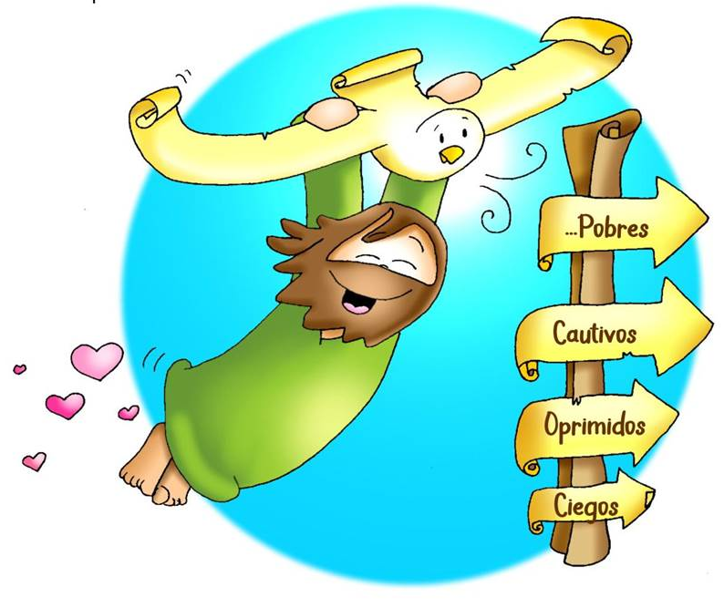



NEHEMÍAS 8,2-4a.5-6.8-10: Leron o libro da Lei, explicando o sentido.
Por aqueles días o día primeiro do mes sétimo, o sacerdote Esdras trouxo o libro da lei ante a comunidade: homes, mulleres e cantos tiñan uso de razón. Leu o libro na praza que está diante da Porta do Auga, desde a mañá ata o mediodía, ante os homes, as mulleres e os que tiñan uso de razón. Todo o pobo escoitaba con atención a lectura da lei.
O escriba Esdras púxose en pé sobre unha tribuna de madeira levantada para a ocasión. Esdras abriu o libro en presenza de todo o pobo, de modo que toda a multitude podía velo; ao abrilo, o pobo enteiro púxose de pé. Esdras bendixo o Señor, o Deus grande, e todo o pobo respondeu coas mans levantadas: «Amén, amén». Logo inclináronse e adoraron o Señor, rostro en terra.
Os levitas leron o libro da lei de Deus con claridade e explicando o seu sentido, de modo que entendesen a lectura.
Entón, o gobernador Nehemías, o sacerdote e escriba Esdras, e os levitas que instruían ao pobo dixeron a toda a asemblea: «Este día está consagrado ao Señor, o voso Deus: Non esteades tristes nin choredes» (e é que todo o pobo choraba ao escoitar as palabras da lei).
E engadiron: «Andade, comede boas talladas, bebede viño doce e enviade porcións a quen non ten, pois é un día consagrado ao noso Deus. Non esteades tristes, pois o gozo no Señor é a vosa fortaleza». Palabra do Señor.
SALMO 18: As túas palabras, Señor, son espírito e vida.
1 CORINTIOS 12,12-14.27: (BREVE) Vós sodes o corpo de Cristo, e cada un é un membro.
LUCAS 1,1-4; 4,14-21: Hoxe cumpriuse esta Escritura.
Narrador: Ilustre Teófilo: Posto que moitos emprenderon a tarefa de compoñer un relato dos feitos que se cumpriron entre nós, como nolos transmitiron os que foron desde o principio testemuñas oculares e servidores da palabra, tamén eu resolvín escribirchos pola súa orde, logo de investigalo todo dilixentemente desde o principio, para que coñezas a solidez dos ensinos que recibiches.
Naquel tempo, Xesús volveu a Galilea coa forza do Espírito; e a súa fama estendeuse por toda a comarca. Ensinaba nas sinagogas, e todos o encomiaban. Foi a Nazaré, onde se criou, entrou na sinagoga, como era o seu costume os sábados, e púxose en pé para facer a lectura. Entregáronlle o rolo do profeta Isaías e, desenrolándoo, atopou a pasaxe onde estaba escrito:
Xesús: -«O Espírito do Señor está sobre min, porque el me unxiu. Envioume a evanxelizar os pobres, a proclamar aos cativos a liberdade, e aos cegos, a vista; a poñer en liberdade os oprimidos; a proclamar o ano de graza do Señor».
Narrador: E, enrolando o rolo e devolvéndoo ao que o axudaba, sentou. Toda a sinagoga tiña os ollos cravados nel. E el comezou a dicirlles:
Xesús: -«Hoxe cumpriuse esta Escritura que acabades de oír».

Palabra do Señor.
(Narrador-Xesús)

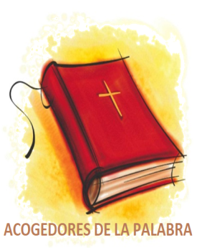

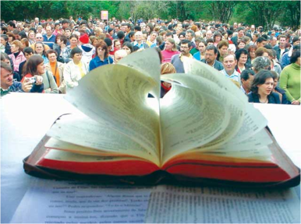

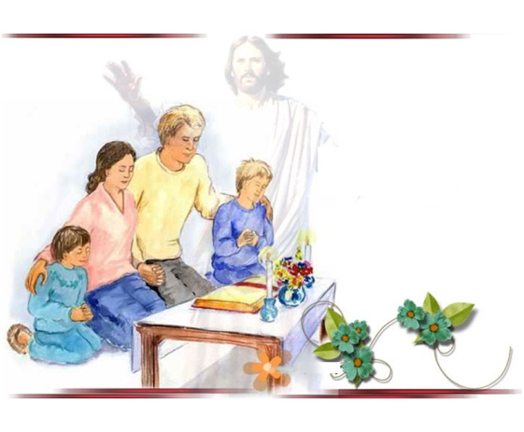

O ESPÍRITO e a PALABRA sempre
nos moven cara aos que sofren
1. VER: Domingo da Palabra de Deus
- O papa Francisco estableceu este día para celebrar, reflexionar e divulgar a Palabra de Deus pola súa relevancia e necesidade para a nosa vida. Aos cristiáns de hoxe pídesenos: valorala como Palabra de Deus e como orixe da fe, escoitala con atención, familiarizarnos con ela (coñecela) e descubrir que nos di hoxe. Vexamos a Xesús presente nela e, como María, “gardémola no corazón” (cfr. Aperuit Illis, de Francisco). Valorades a Palabra de Deus? E na familia?
2. XULGAR: O Espírito e a Palabra móvennos
- No evanxeo de hoxe, Lucas descóbrenos que escribiu o seu evanxeo para que “coñezades a solidez dos ensinos que recibiches”. Logo cóntanos que Xesús entrou na sinagoga da súa vila, abriu o libro de Isaías e leu “O Espírito envioume a evanxelizar os pobres, a proclamar aos cativos a liberdade…” “Hoxe cúmprese isto”. Lc. 4,15-30, película: https://youtu.be/KGLmmYdg1t8
QUE NOS QUERE DICIR?
- Que orgullo sentían os israelitas da o escoitar a súa Palabra: Esdras leu o libro na praza, todos escoitan con atención e responden “Amén”. Daquela os levitas explican o seu sentido e todos “choraban” de emoción.
*Nós cada domingo escoitamos a Palabra: fagámolo con alegría e emoción porque son as palabras máis importantes da semana. Dinos o que debemos crer, o que debemos facer coa nosa vida e dános esperanza.
- Xesús na sinagoga de Nazaré proclama a Palabra guiado polo Espírito. É o Espírito e a Palabra os que nos marcan o día, son o noso norte, a luz que guía.
*Como deberiamos invocar ao Espírito ao escoitar a Palabra, como deberían ser os evanxeos, o evanxeo de cada día, o que inspira e guía cada xornada.
- Xesús, guiado polo Espírito, vai sempre na mesma dirección: cara aos que sofren para aliviar a súa dor, xa sexan pobres, cativos, oprimidos, cegos.
* Cal é a nosa dirección? Somos un pouco cataventos? Non o temos claro?
Acodes á Palabra de Deus para que te guíe? A onde te leva?
Hoxe, Verbo Divino 2016, reflexión: https://www.youtube.com/watch?v=mDxAL5cWZYk
3. ACTUAR: Móvete aos que sofren
- O Espírito e a Palabra sempre nos moven cara aos que sofren. Sé sensible cos seus problemas, acólleos, sé boa noticia para eles. Para quen podes ser ti boa noticia?
- Na casa e nas reunións poñede a Biblia nun lugar preparado, acendede unha candea ao lela, logo vede que di a Palabra, que che di a ti e que resposta lle vas dar.
- Na misa do domingo preparade un lugar con varias biblias en distintos idiomas ou formatos, unha candea acesa (A Palabra é a voz de Xesús hoxe) e un cartel que poña: “As túas palabras, Señor, son espírito e vida” (Salmo 18).
O Espírito do Señor, Jésed: https://www.youtube.com/watch?v=LCErpGm1qBM ,
Que imos facer?

